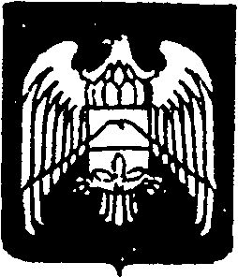
СОВЕТ МЕСТНОГО САМОУПРАВЛЕНИЯ ГОРОДСКОГО ПОСЕЛЕНИЯ НАРТКАЛА УРВАНСКОГО МУНИЦИПАЛЬНОГО РАЙОНА КАБАРДИНО-БАЛКАРСКОЙ РЕСПУБЛИКИ
КЪЭБЭРДЕЙ-БАЛЪКЪЭР РЕСПУБЛИКЭМ И АРУАН МУНИЦИПАЛЬНЭ КУЕЙМ ЩЫЩ НАРТКЪАЛЭ КЪАЛЭ ЖЫЛАГЪУЭМ И ЩIЫПIЭ САМОУПРАВЛЕНЭМКIЭ СОВЕТ
КЪАБАРТЫ-МАЛКЪАР РЕСПУБЛИКАНЫ УРВАН МУНИЦИПАЛЬНЫЙ РАЙОНУНУ НАРТКЪАЛА ШАХАР ПОСЕЛЕНИЯСЫНЫ ЖЕР-ЖЕРЛИ САМОУПРАВЛЕНИЯСЫНЫ СОВЕТИ

РЕШЕНИЕ №49\4
Совета местного самоуправления городского поселения Нарткала Урванского муниципального района КБР (шестого созыва)
29.01.2021г. г.п. Нарткала
О внесении изменений в Решение Совета местного самоуправления г.п. Нарткала от 26.12.2017г. №12\7 «О принятии в новой редакции Порядка формирования и использования муниципального дорожного фонда городского поселения Нарткала Урванского муниципального района КБР
В соответствии со статьей 179.4 Бюджетного кодекса Российской Феде
рации, со статьей 3 Устава городского поселения Нарткала, в целях финансового обеспечения дорожной деятельности в отношении автомобильных дорог общего пользования местного значения, Совет местного самоуправления городского поселения Нарткала Урванского муниципального района КБР
Решил:
- Внести изменения в приложение к решению Совета местного самоуправления г.п. Нарткала от 26.12.2017г №12/7 «Порядка формирования и использования муниципального дорожного фонда городского поселения Нарткала Урванского муниципального района КБР», изложив пункт 2.1 раздел 2 подпунктом 13 в следующей редакции:
« 13) Налога на доходы физических лиц в сумме 13000000 рублей ».
- Обнародовать настоящее решение в установленном законом порядке.

Глава городского поселения Нарткала Х. Балахов

